华通牌HCQ5036TCAKMC6型餐厨垃圾车
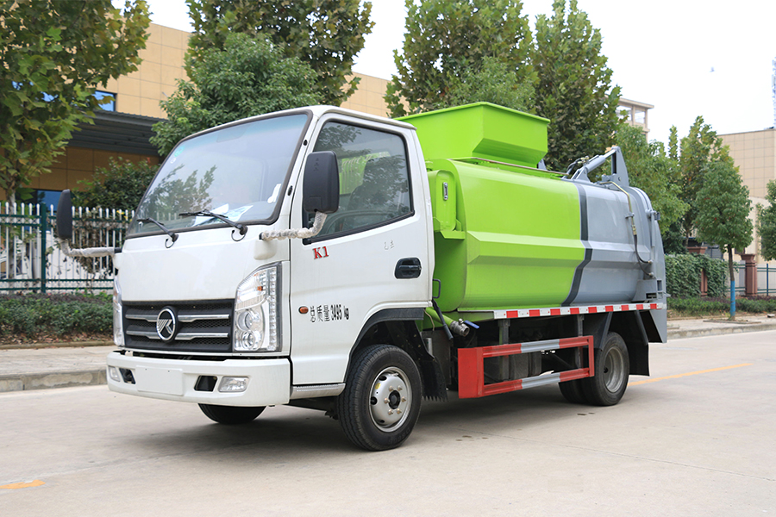

【整车技术参数】
产品商标 | 华通牌 | 公告批次 |  |  | 337
产品名称 | 华通牌HCQ5036TCAKMC6型餐厨垃圾车
总质量(kg) | 3495 | 罐体容积(m3)
额定质量(kg) | 445,765 | 外形尺寸(mm) |  |  | 5200，  5400X1920X2410
整备质量(kg) | 2920,2600 | 货厢尺寸(mm) |  |  | XX
额定载客(人) |  | 准拖挂车总质量(kg)
驾驶室准乘人数(人) | 2 | 鞍座最大载质量(kg)
接近角/离去角(°) | 15/20 | 前悬/后悬(mm) |  |  | 1120/1480
轴荷(kg) | 1260/2235 | 最高车速(km/h) |  |  | 100
备注： | 备注：ABS型号:CM4YL;ABS生产企业:广州瑞立科密汽车电子股份有限公司;专用功能及装置:  该车用于餐厨垃圾收集清运,主要专用装置为箱体及提升机构;其他说明:该车选用2600,2800m  m轴距,长与轴距的对应关系为5400/2800,5200/2600(mm);
【底盘技术参数】
底盘型号 | KMC1036Q280DP6 |  | 底盘名称 |  | 载货汽车底盘
商标名称 | 凯马牌 |  | 生产企业 |  | 山东凯马汽车制造有限公司
轴数 | 2 |  | 轮胎数 |  | 6
轴距(mm) | 2600,2800
轮胎规格 | 185R14LT 6PR,185R14LT 8PR
钢板弹簧片数 | 9/8+4 |  |  | 前轮距(mm) | 1400
燃料种类 | 汽油 |  |  | 后轮距(mm) | 1335
排放依据标准 | GB18352.6-2016国Ⅵ
发动机型号 | 发动机生产企业 |  |  | 发动机排量 | 发动机功率
LJ4A15Q6 | 柳州五菱柳机动力有限公司 |  |  | 1499 | 83
产品报价
联系人 | 熊经理 |  |  | 邮箱 | 1174438910@qq.com
联系电话 | 15071653296 |  |  | 传真
企业名称 | 湖北加贝汽车销售服务有限公司 |  |  | 企业网址

多方位图展示：
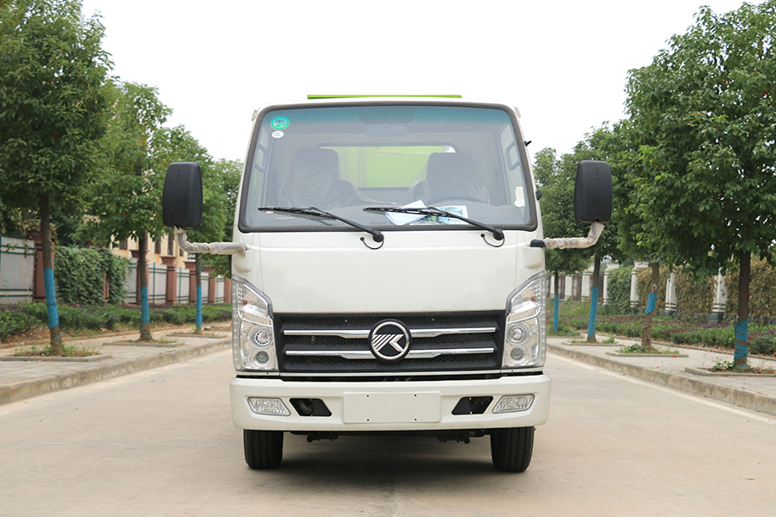 | 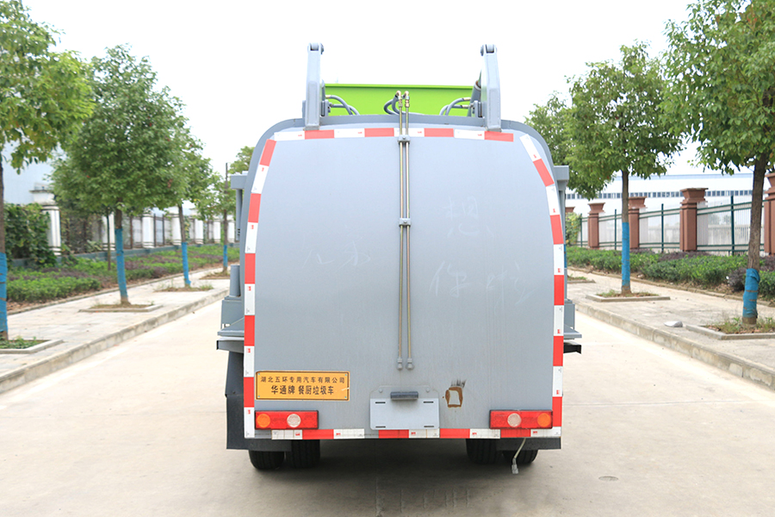
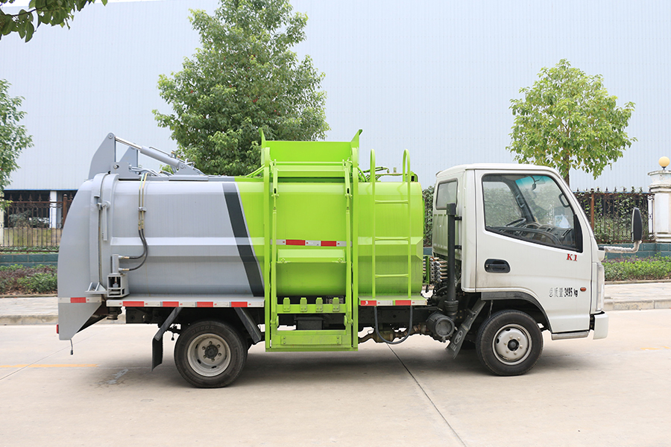  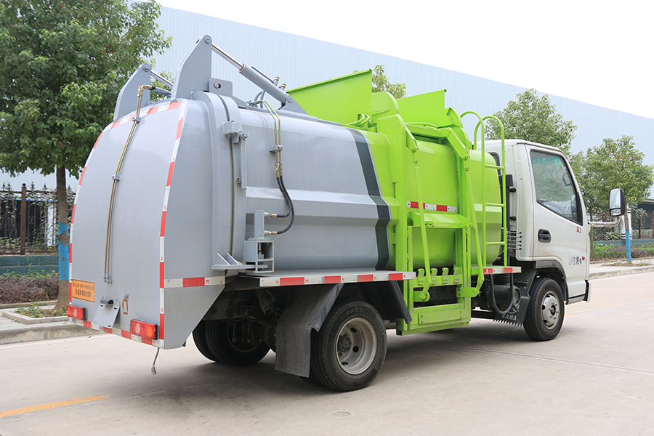 | 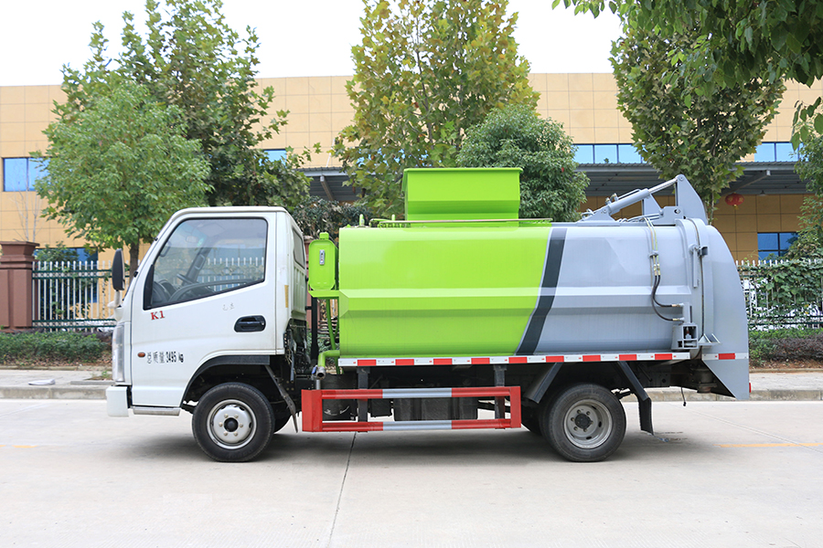  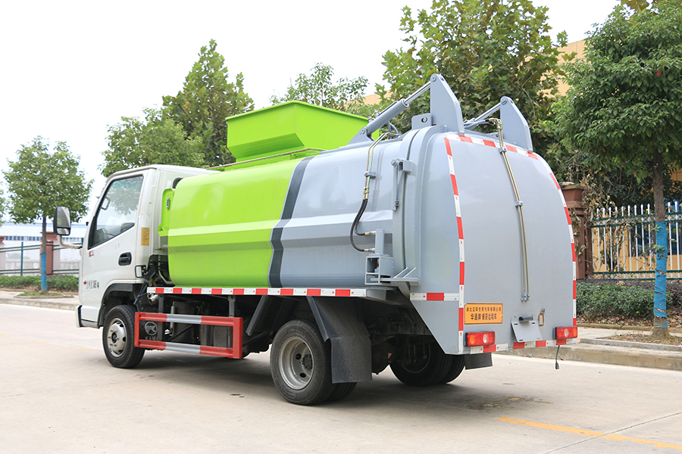

凯马国六汽油机
底盘配置：
新款1580白色单排可翻转驾驶室，柳州五菱83KW国六发动机（1.5L排量）蒙沃5档变速箱，带原厂取力器窗口，2600/2800轴距可选，140直通大梁（轻卡大梁），2.5吨后桥，185R14轮胎，油刹，ABS，原厂空调，电子助力，12V骆驼电瓶。

上装配置：
采用304不锈钢罐体或Q235碳钢罐体，在罐体的上部设有进料箱盖，防止垃圾的倾洒，侧面装有提升机构，可挂国标240升垃圾桶，极大的减轻了操作人员的工作量。后盖液压开启，液压锁紧，推铲卸料，带固液分离，箱体带清洗装置（液压马达带高压泵，带清洗枪）

箱体升级：弧形箱体的结构设计保证产品的性能最优化，箱体侧面曲面设计，提高整体框架刚度的同时增加了产品美观性，优质钢材厚度 4mm，有效容积 4 方，入料口用密封盖密封，使用液压油缸控制开关。

双层厢体：箱体内分上下两腔室，上腔室是装载固体餐厨垃圾，下腔室是沉淀水箱，油水混合物被保存在其中，从而对餐厨垃圾进行初步的处理。

厢体尾门：尾门采用液压开启锁闭装置，插销式油缸紧锁，后门锁紧与后盖开关具有防误操作。特制加强型硅胶橡胶条密封，密封性好，可保证滴水不漏，杜绝了二次污染。

垃圾装载机构：可以提起标准的120升和240升垃圾桶。使用自动安全锁定机制，垃圾桶中的垃圾不会在装载过程中溢出。垃圾桶在升起和倒空时具有速度控制功能，以防止垃圾飞溅。

